**RMK Vihterpalu lõkkekoha ligipääsutee ja parkla rajamise lähtealus ja tellimus investeeringuks**

* **RMK Vihterpalu lõkkekohale ligipääsutee ja parkla rajamine külastuskorralduslikust vajadusest lähtuvalt - ligipääs objektile erinevate sõidukitega (jalgratas, mootorratas, sõiduauto, haagissuvila, maastur), hooldusmasinatega (käimla tühjenduse paakauto, teehooldusmasinad), operatiivautodega (kiirabi, päästeautod, keskkonnaameti inspektorid).**

Külastuskorraldusosakond tugineb objekti haldamisel RMK põhimäärusele – § 9. RMK tegevusalad on: 8) RMK puhkealadel mitmekülgsete rekreatsioonivõimaluste korraldamine ja metsa kasutamise suunamine; 9) maastiku, pärandkultuuriobjektide ja kaitstavate loodusobjektide hoidmine; 16) turismiteenuste pakkumine ja osutamine.

**Tegemist on külastuskorraldusele olulise tee ja parkla vajadusega. Tegemist on RMK Peraküla-Aegviidu-Ähijärve matkateele jääva Vihterpalu lõkkekohaga, mille maantee äärne asukoht võimaldab seda kasutada ka mitte ainult matkajatel vaid väga laial külastajate sihtrühmal. Lõkkekohta külastavad jalakäijad, jalgrattad, suuremad ja väiksemad sõiduautod, haagised. Uus rajatav tee ja parkla võimaldab laialdasemat kasutust, näiteks ka matkaautod ja karavanid, tagab ligipääsu operatiivsõidukitele (vajadusel kiirabi või keskkonnaameti inspektorid jne) ning objekti hooldussõidukitele (loodusvahtide maastur, käimla tühjendus paakauto jne).**

Praegune riigimaanteelt mahasõit on äärmiselt halva nurga alt, mahasõidu serv on väga järsk. Samuti asub mahasõit ranna ja kalda piiranguvööndis ning ehituskeeluvööndis. Transpordiameti tingimused eeldavad keerukamat lahendust ning ilmselt detailplaneeringut. Tee ja parkla välja ehitamine RMK Laudametsa teelt võimaldab paremat ja turvalisemat lahendust alale ligipääsuks, ning võimaldab rajada ka korraliku piiretega parkla 8 le sõiduautole või ka mõnele karavanile ja 5 le sõiduautole. Uue ligipääsutee valmimisel tuleb vana ligipääs sulgeda ning sealne ala jätta looduslikule taastumisele. Paigaldada mahasõidu tõkked või vastav märgistus.

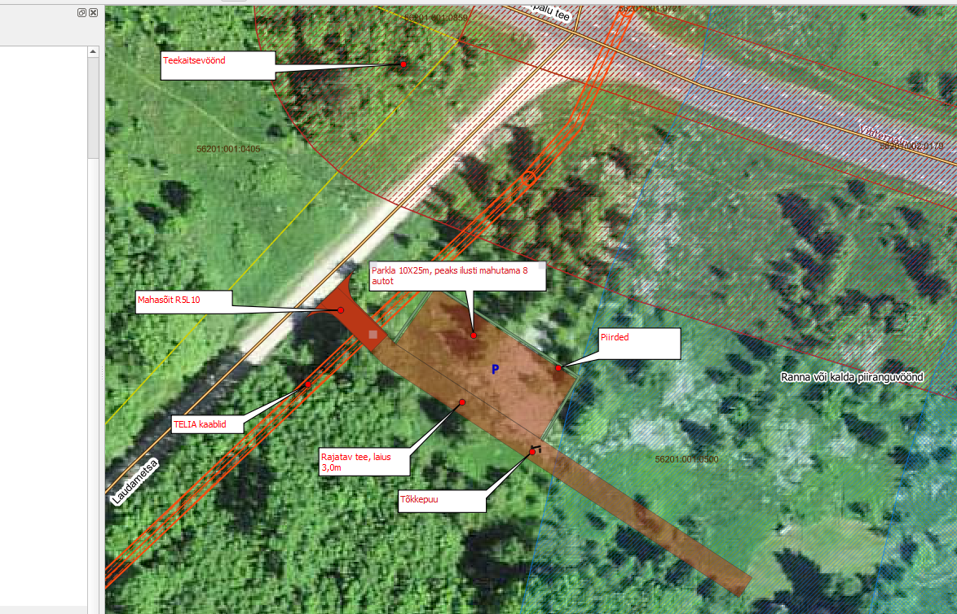

Joonis . Vihterpalu lõkkekoha kavandatava juurdepääsutee ja parkla skeem.

Lähtealuse on koostanud Lääne-Eesti piirkonna külastusala juht Marju Pajumets.